Modelo de custeio de serviços de telecomunicação a grosso e retalho

Relatório sobre modelo de custeio para a Autoridade Reguladora Nacional das Tecnologias de Informação e Comunicação da Guiné Bissau

05 de julho 2021


WWW.INCYTECONSULTING.COM

Índice
1 introdução 3
2 Modelo de custeio de redes móveis 4
2.1 Âmbito e objetivo 4
2.2 Abordagem conceptual 4
2.3 Princípios de modelação de custos 5
2.4 Cenários de modelação 6
2.5 Dados de introdução no modelo 7
2.6 Serviços incluídos no modelo 7
2.7 Calibração do modelo 8
3 resultados do modelo 10
3.1 Determinação dos preços grossistas 10
Anexo A: Custo médio ponderado do capital 18
1 Introdução 18
2 Taxa sem risco da Guiné Bissau 19
3 Custo da dívida 23
4 Custo do capital próprio 27
5 Endividamento 32
6 Cálculo do CMPC para um Operador Móvel Eficiente (MEO) 34
7 Referências 36
Anexo A 38

introdução
A Autoridade Reguladora Nacional das TIC da Guiné Bissau (ANR) solicitou assistência técnica à Incyte Consulting para a apoiar na implementação de um modelo de cálculo dos custos das redes de telecomunicações móveis, essencial nas relações entre operadores e regulador. O controlo dos aspetos económico-financeiros dos operadores, ao nível dos custos, constitui para o regulador, um dos pontos-chave para uma regulação de tarifas justas, leais, não discriminatórias e acessíveis, mantendo a sã concorrência entre os operadores de rede e prestadores de serviços relevantes. Os termos de referência entre a ARN e a Incyte Consulting determinam a contratação de um consultor para, entre outras tarefas, elaborar um modelo económico dos custos das redes de comunicações eletrónicas na Guiné Bissau. Este relatório descreve de forma concisa as características concetuais do modelo elaborado pelo consultor e os resultados obtidos a partir dos dados obtidos correspondentes ás características especificas do mercado da Guiné Bissau e, quando necessário com recurso a benchmarks internacionais.
O Governo da Guiné-Bissau, na Lei de Base das Tecnologias de Informação e Comunicação, Lei Nº 5/2010, de 27 de maio de 2010, estabeleceu o regime jurídico aplicável à política relativa aos serviços e redes das tecnologias de informação e comunicação, e aos recursos e serviços conexos. No seu Artigo 14º nº 1 (Procedimento Geral de Consulta), a Lei Nº 5/2010 de 27 de Maio de 2010 define que, no exercício das suas competências, sempre que a ARN pretenda adotar medidas com impacto significativo no mercado relevante, deve publicitar um aviso prévio sobre o respetivo projeto, dando aos interessados a possibilidade de se pronunciarem num prazo fixado para o efeito.
Assim procedeu a ARN aquando da definição dos mercados relevantes de produtos e serviços, determinação de um mercado relevante como efetivamente concorrencial ou não, na identificação das empresas com poder de mercado significativo nos mercados relevantes e na definição de que tipo de obrigações poderão ser impostas às empresas com poder de mercado significativo. Da mesma forma a ARN gostaria de obter comentários sobre a metodologia de elaboração do modelo, sobre o cálculo do Custo Médio do Capital apresentado no Anexo A e que constitui um elemento relevante na determinação dos custos dos serviços. Com base neste relatório a ARN solicita também aos operadores comentários ou questões sobre os resultados do modelo de custeio e a sua aplicação na regulação dos preços grossistas de terminação de voz na Guiné Bissau e para avaliação de preços a retalho.

Modelo de custeio de redes móveis
As seções seguintes fornecem detalhes sobre o âmbito, objetivo, construção e uso do modelo de custeio de redes móveis.

Âmbito e objetivo
O modelo de custeio da rede móvel serve dois objetivos principais:
- Definir preços máximos de terminação. Seguindo as melhores práticas internacionais, esses preços serão baseados nos Custos Incrementais de Longo Prazo, mais uma margem para custos comuns (CILP+); e
- Fornecer uma referência objetiva contra a qual a ARN pode avaliar os preços grossistas e de retalho dos serviços. Existem duas perguntas a que se deve procurar responder:
  - O preço do serviço é excessivo? Os preços excessivos ficarão acima do CILP + permitindo também um mark-up para os custos de retalho.
  - O preço é predatório? Os preços predatórios ficarão abaixo de um custo de referência que pode ser o CILP sem custos comuns ou o custo médio evitável (AAC).
Para atender a estes objetivos, o modelo de custeio móvel produz resultados para CILP e CILP +. Portanto, o modelo de custeio descrito neste documento utiliza em termos de metodologia aquilo que se consideram as melhores práticas internacionais no processo de identificação dos custos de serviços em redes móveis. Uma das melhores práticas para elaboração de modelos de custeio foi estabelecida pela União Europeia como parte de seu pacote de reformas regulamentares introduzidas em 2002. No entanto, na União Europeia, no caso da terminação de chamadas de voz em redes móveis o padrão de custo utilizado é o mais baixo, conhecido como CILP Puro (“Pure LRIC”). Recentemente foi definida uma taxa de terminação única a aplicar em todos os países da União Europeia.

Abordagem conceptual
O modelo de custeio da rede móvel é baseado na abordagem de custo incremental de longo prazo que é prática regulatória internacionalmente aceite. A conceção geral do modelo é mostrada na Figura 2.1.
Figura 2.1: Estrutura do modelo de custeio da rede móvel
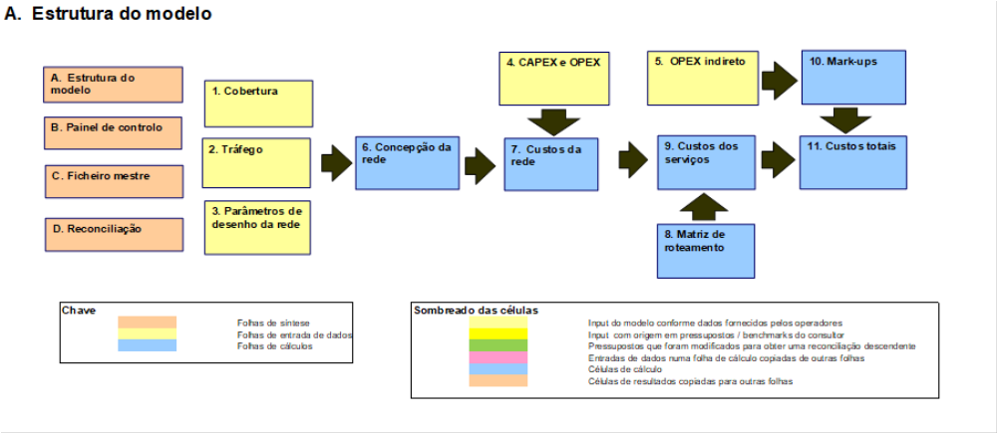 Cada retângulo nesta figura representa uma folha de cálculo do modelo de custeio: os retângulos sombreados em castanho claro são as folhas que controlam os cenários que estão a ser modelizados; aqueles que estão sombreados em amarelo contêm os principais dados de entrada e hipóteses do modelo; aqueles que estão sombreados em azul efetuam os cálculos de custo.
O modelo de custeio móvel foi projetado de forma a calcular os custos de cada operadora com base nas suas características particulares de cobertura, assinantes, níveis de tráfego e combinação de tecnologias 2G / 3G / 4G. Atualmente as operadoras na Guiné Bissau estão no processo de atualização das suas redes para uma operação centrada no 3G e 4G, e o processo de atualização e substituição de tráfego no equipamento 2G será certamente acelerado no futuro.
Além disso, o modelo estima os custos de um operador moderno eficiente hipotético (OME) que tem cobertura e quota de mercado média (média dos dois operadores), e utiliza o mix ideal de tecnologias 2G, 3G e 4G. Antecipamos que a maioria das decisões de regulação dos preços, como por exemplo os preços de terminação, serão tomadas com base no OME, mas a ARN será igualmente capaz de comparar os resultados com os custos equivalentes para cada operador individualmente.

Princípios de modelação de custos
O modelo foi construído usando uma série de princípios de modelação:
- É um modelo ascendente (BU) - modelos econômicos projetados para fazer uma estimativa dos custos incorridos de forma eficiente com base nas relações de engenharia entre custos e serviços.
- É um modelo CILP + - mede os Custos Incrementais de Longo Prazo do Serviço mais uma margem para custos comuns. Este padrão de custo tem sido adotado internacionalmente como a melhor medida para preços de terminação regulados.
- Os custos anualizados são calculados como a soma dos custos de capital e despesas operacionais. Os custos de capital anualizados são calculados usando uma abordagem de depreciação inclinada, consistente com o uso de um modelo ascendente no qual a rede é calibrada a cada ano para responder ao nível de procura daquele ano.
- A anuidade inclinada é baseada num custo médio ponderado de capital (CMPC), WACC na terminologia inglesa, que foi calculado separadamente, usando a metodologia do Capital Asset Pricing Model (CAPM) para definir a taxa de retorno sobre o capital.
- O modelo é baseado em dados históricos, fornecidos principalmente pelos próprios operadores e em alguns casos pela ARN, para o período 2017-2019, e fornece previsões de custos para o período de 2020 a 2024.

Cenários de modelação
O modelo é elaborado para que os custos possam ser determinados numa variedade de cenários possíveis. Três desses cenários são previamente definidos. Eles são os seguintes:
- Orange: Este cenário é a nossa calibração do modelo de custeio para fornecer custos da operadora para uma rede com a cobertura, base de assinantes e níveis de tráfego da Orange, então pode-se presumir que este cenário dá uma representação precisa dos custos eficientemente incorridos pela Orange.
- MTN: Este cenário é a nossa calibração do modelo de custeio para fornecer custos da operadora para uma rede com a cobertura, base de assinantes e níveis de tráfego da MTN, então pode-se presumir que este cenário dá uma representação precisa dos custos eficientemente incorridos pela MTN.
- OME: Este cenário usa estimativas de cobertura, base de assinantes e níveis de tráfego, consistentes com uma operadora moderna e eficiente. Os pressupostos para este cenário são os de um OME com uma quota de mercado de 50% (em geral aplica-se o total de mercado a dividir pelo número de operadores em atividade) e uma cobertura anual igual à média dos atuais operadores de rede.
Deve-se referir também que, de acordo com a prática de modelação ascendente, este é um modelo hipotético da rede móvel e, portanto, o modelo não se destina a reproduzir ou replicar com precisão a rede de qualquer operadora específica na Guiné Bissau. No entanto, o modelo foi calibrado em relação aos operadores de rede existentes, usando os dados fornecidos por estes para o ano de 2019.

Dados de introdução no modelo
A principal fonte de dados de entrada e hipóteses para o modelo de custeio da rede móvel são os dados fornecidos pelas operadoras na Guiné Bissau. Uma solicitação de dados detalhada foi preparada pelos consultores e apresentada aos operadores durante a fase inicial do projeto. Apenas a Orange forneceu dados em resposta a esta solicitação. A maioria dos dados solicitados foi, portanto, fornecida apenas por uma das operadoras. Uma lacuna, talvez notável, foram os dados de previsão de evolução de cobertura. A Incyte construiu previsões de evolução da cobertura do território com base nos dados históricos fornecidos pela operadora Orange.
Em alguns casos, como por exemplo para parâmetros de desenho de rede, a Incyte apresentou no pedido de dados enviado ás operadoras os parâmetros que planeava usar na elaboração do modelo, com base nas práticas internacionais e experiência na elaboração de modelos de custeio. Em alguns casos, a Orange sugeriu alterações a essas premissas de acordo com as circunstâncias locais, e essas hipóteses foram usadas no modelo em substituição das práticas internacionais.

Serviços incluídos no modelo
O modelo ascendente é desenhado para calcular os custos por unidade (na maioria dos casos, minutos) de uma variedade de serviços. Para a maioria dos serviços de retalho, há também um serviço grossista equivalente que pode ser fornecido a outros operadores. Os serviços atualmente oferecidos na Guiné Bissau incluídos no modelo são os seguintes:
- Chamadas de voz dentro da rede (On-net) - chamadas que se originam e terminam na mesma rede móvel (retalho).
- Chamadas de voz para outras redes móveis - chamadas que terminam numa rede móvel diferente daquela do chamador (retalho).
- Chamadas de voz para redes fixas - chamadas de um cliente móvel para um cliente de rede fixa (retalho). De momento este serviço não é prestado na Guiné Bissau.
- Chamadas de voz internacionais - chamadas de um cliente de rede móvel para um assinante de rede noutro país (retalho). Para calcular o custo total destas chamadas de voz existe um custo adicional que precisa de ser adicionado aos resultados do modelo de custo nomeadamente o custo de acesso internacional via cabo submarino ou por outros meios.
- Chamadas de entrada com origem noutras redes móveis - terminação numa rede móvel de chamadas de voz originadas noutras redes móveis (grossista).
- Chamadas recebidas de redes fixas - terminação numa rede móvel de chamadas originadas na rede fixa (grossista). De momento este serviço não é prestado na Guiné Bissau.
- Chamadas de voz internacionais recebidas - terminação de chamadas de voz em redes móveis originadas fora da Guiné Bissau.
- Chamadas em roaming - chamadas feitas por clientes de redes móveis quando em roaming internacional (grossista).
- Chamadas terminadas em roaming – chamadas recebidas por clientes móveis em roaming internacional (grossista).
- SMS dentro da rede (on-net) – mensagens de texto que se originam e terminam na mesma rede móvel (retalho).
- SMS para outras redes – mensagens de texto que terminam numa rede móvel diferente daquela da parte chamadora (retalho).
- SMS provenientes de outras redes – terminação de mensagens de texto originadas noutra rede móvel (grossista).
- Serviços de dados móveis. Acesso à internet, aplicativos e outros serviços de dados a partir de um equipamento terminal móvel (retalho).

Calibração do modelo
O modelo de custeio de rede móvel usa um design ascendente, permitindo que ativos modernos equivalentes sejam usados ​​em cada nó, para os links de transmissão entre eles e na rede rádio de acesso. Em particular, o número de nós de rede primária foi calibrado em relação ao número conhecido de estações de base na rede da Orange, usando uma combinação evolutiva de tecnologia de rede móvel incluindo o 2G, 3G e 4G, e com uma migração gradual para a transmissão em fibra na rede principal. Esta calibração foi alcançada alterando algumas das regras de desenho da rede. O resultado é uma reconciliação próxima entre os resultados do modelo e a implementação real da rede de acesso rádio da operadora em 2019, conforme se apresenta na tabela seguinte:

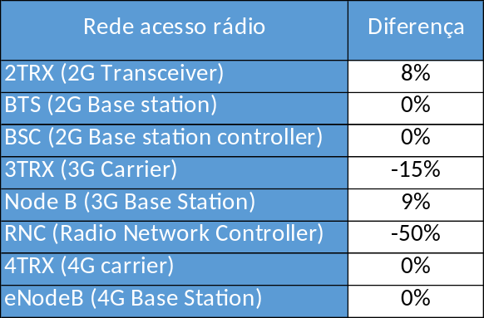

O modelo permite também realizar uma reconciliação dos valores correspondentes aos custos totais da rede com as contas anuais remetidas pelas operadoras à ARN para 2019. Dado que a MTN não forneceu custos contabilísticos desagregados, essa reconciliação não pôde ser efetuada para os seus custos totais de rede. No caso da Orange a calibração foi alcançada sem alterar nenhum dos dados fornecidos por esta operadora. O resultado é uma reconciliação muito aproximada entre os resultados do modelo e os custos reais da operadora com uma diferença em 2019 de apenas 10%.

resultados do modelo
O modelo de custeio de rede móvel fornece estimativas para os custos de todos os serviços suportados pelas redes móveis na Guiné Bissau. Resultados separados são fornecidos para cada ano de 2019-2024 e para serviços grossistas e de retalho. No entanto, a ARN será sem dúvida prudente na interpretação desses resultados. Em particular, deve-se observar que:
- O conceito do OME é apropriado para definir preços máximos de terminação de chamadas em redes móveis, mas em geral os preços de retalho devem ser avaliados com base nos próprios custos da operadora (ou seja, usando os cenários Orange e MTN que o modelo possibilita). As operadoras precisam de recuperar os seus custos reais através dos seus tarifários de retalho e não os de uma operadora teoricamente eficiente.
- Na ausência de operadores dominantes nos mercados retalhistas, qualquer regulador deve abster-se de definir preços de retalho, mesmo que utilize os cenários de cada operador dentro do modelo. Os melhores resultados económicos são geralmente determinados por meio da concorrência efetiva no retalho, e não os decorrentes da regulação de preços. O papel mais apropriado para a ARN, será provavelmente a avaliação e revisão ex post dos níveis de preços, usando o modelo de custeio para ajudar a determinar se os operadores utilizam quaisquer práticas de preços anticompetitivos, incluindo, o potencial conluio entre elas e em detrimento dos clientes de retalho.
- Ao usar o modelo de custeio (provavelmente numa base ex-post) para avaliar os preços de retalho, é importante lembrar que o modelo cobre apenas os custos de uma rede móvel. Assim, os custos totais das chamadas on-net estão incluídos no modelo, mas para as chamadas off-net será necessário levar em consideração também os custos de terminação da chamada na outra rede, que também fazem parte do preço cobrado ao utilizador final. Da mesma forma, para chamadas internacionais e a maioria do tráfego de dados, é necessário adicionar os custos de acesso internacional. O modelo de custeio apenas cobre os custos até ao gateway internacional.

Determinação dos preços grossistas
Conforme a Análise de Mercado estabeleceu cada operador detém uma quota de 100% do tráfego de terminação na sua rede que constitui um mercado separado. Portanto cada um dos operadores possui Poder Significativo de Mercado (PSM) nos serviços de terminação de chamadas vocais nas suas redes.
O poder de mercado detido pelos operadores de rede móvel na terminação das chamadas decorre do facto de que qualquer operador que queira terminar chamadas num utilizador final de uma outra rede móvel ter obrigatoriamente que utilizar os serviços daquele operador de rede móvel. Adicionalmente, os consumidores apresentam uma reduzida sensibilidade face ao preço das chamadas que lhe são dirigidas. Esta situação decorre da aplicação do princípio do chamador-pagador – que implica uma dissociação entre a pessoa que paga as chamadas (o chamador) e a pessoa que efetua a escolha da rede de terminação - contribuindo para reforçar a ausência de incentivos para a redução dos preços de terminação.
O poder de mercado que os operadores de rede móvel têm na fixação dos preços de terminação de chamadas vocais nas suas redes só poderia ser atenuado se existissem meios alternativos, suficientemente generalizados, para terminar as chamadas vocais e se existisse um importante contrapoder negocial dos compradores.
É também geralmente aceite que, por si só, a imposição de obrigações de dar resposta aos pedidos razoáveis de acesso, de transparência e de não discriminação, se bem que fundamental, não é suficiente para conduzir a preços eficientes nos mercados grossistas da terminação de chamadas vocais em redes móveis individuais.
Face ao problema de concorrência identificado no mercado móvel da Guiné Bissau, só a fixação de preços de terminação orientados para os custos, através duma aproximação aos preços de nível eficiente, poderá contribuir para a promoção e salvaguarda da concorrência e uma adequada defesa dos interesses dos consumidores finais das redes móveis.
No caso da Guiné Bissau, o preço máximo de terminação de chamadas de voz em redes móveis deve ser definido com base no CILP mais um incremento para custos comuns, ou seja, o CILP +. O modelo de custeio elaborado tendo em consideração as características específicas do mercado e das redes na Guiné Bissau permite calcular esses valores para o horizonte temporal 2020 – 2024. No caso do serviço de terminação nacional de voz em redes móveis, o custo de terminação para o standard de custo CILP + calculado pelo modelo de custeio para um Operador Moderno Eficiente na Guiné Bissau seria de 1,49 FCFA/minuto (0,27 USD cêntimos) em 2021, em comparação com a taxa atual de 40 FCFA/minuto:
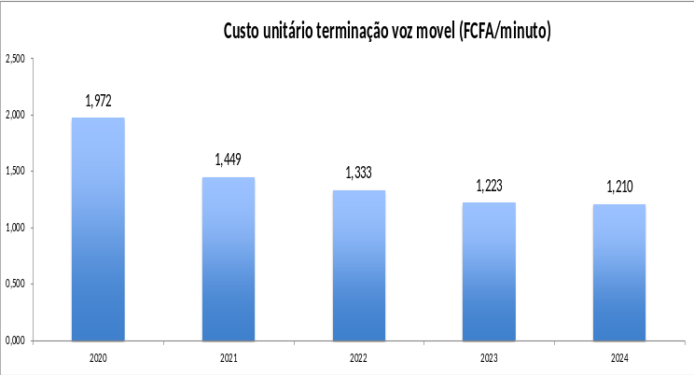

Os resultados do modelo de custeio da rede móvel indicam claramente que o preço de terminação de chamadas de voz na Guiné Bissau, está excessivamente acima dos níveis CILP +. Além disso, a tendência é para os custos continuarem a cair fortemente, principalmente devido ao crescimento do tráfego de dados que melhora as economias de escala, permite a introdução de tecnologias 3G e 4G mais baratas e faz com que uma grande parte dos custos seja causado por esse crescimento do tráfego de dados.
É importante que os preços de terminação de chamadas não sejam superiores aos níveis CILP +. Preços elevados de terminação criam externalidades de rede, às vezes chamadas de “efeitos de clube”. Tarifas de terminação mais altas tendem a resultar em preços de retalho mais altos, especialmente para chamadas para fora da rede. Geralmente obriga os consumidores que desejam ligar para um assinante noutra rede geralmente a ter dois cartões SIM. Isso, por sua vez, torna mais difícil para operadoras de menor dimensão, que têm uma alta proporção do seu tráfego para fora da sua rede, conseguir competir com redes fortemente implementadas para as quais há uma proporção muito maior de tráfego na sua rede. Se a ARN considerar a oferta de uma terceira licença, seria improvável que uma terceira operadora pudesse competir efetivamente e alcançar uma escala eficiente sem que as taxas de terminação fossem reduzidas para os níveis CILP +.
A prática de tarifas de terminação simétricas está em linha com a prática internacional e incentiva a eficiência ao premiar o operador mais eficiente. Por outro lado, as duas operadoras na Guiné Bissau já têm escala suficiente e não precisam de proteção regulatória por meio de assimetria.
De acordo com a base de dados da Telegeography, a taxa média de terminação mundial caiu de 7 USD cêntimos por minuto em 2010 para menos de 2 USD cêntimos por minuto em 2019.
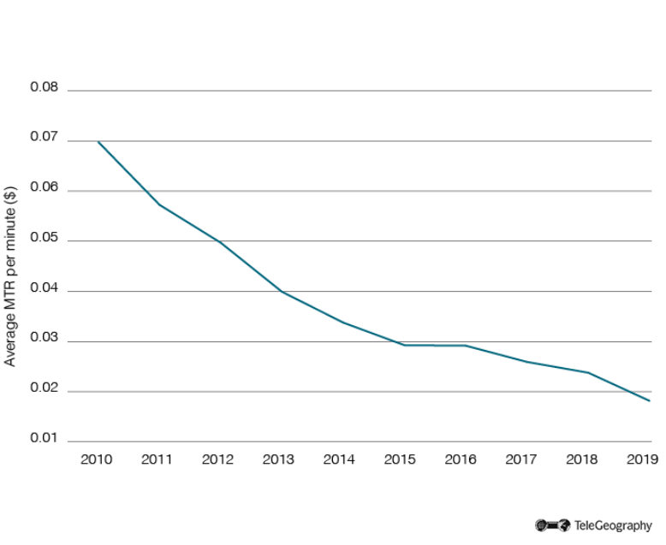
Fonte: Telegeography
Em dezembro de 2017, a Autoridade Reguladora de Comunicações da Tanzânia implementou cortes acentuados nas tarifas de interconexão. O novo caminho descendente propôs taxas de terminação de chamadas de voz baseadas em custos de: TZS 15.6 (0,69 USD cêntimos por minuto) a partir do início de janeiro de 2018; TZS 10.4 a partir de janeiro de 2019; TZS 5.2 em janeiro de 2020; TZS 2.6 em janeiro de 2021; e finalmente caindo para TZS 2.0 em janeiro de 2022 (0,08 USD cêntimos). De forma semelhante, no Peru, o regulador de telecomunicações Osiptel conduziu uma revisão das taxas de terminação móvel em novembro de 2017 e determinou que a partir de janeiro de 2018, a taxa máxima passasse para 0,661 USD cêntimos para todas as operadoras, enquanto em janeiro de 2019 a taxa seria reduzida para 0,302 USD cêntimos por minuto.
Um benchmark de alguns países apresentado pela Telegeography mostra que na maioria deles os valores das taxas de terminação já em janeiro de 2019 se encontravam na esmagadora maioria dos casos abaixo dos 3 USD cêntimos:
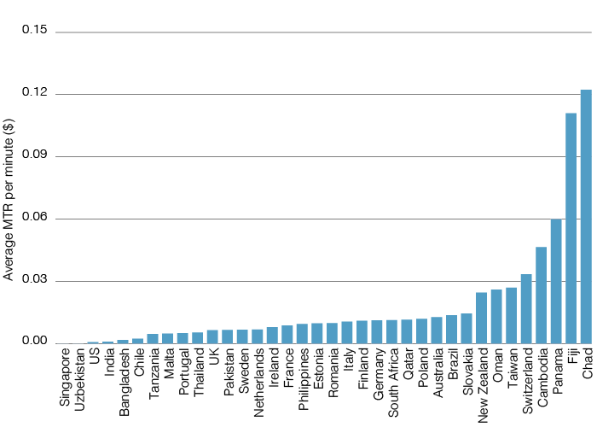
Em coerência com estes dados, um benchmark de dados regionais, realizado no início de 2020, mostra claramente que o preço atual da terminação de voz nacional estabelecido na Guiné Bissau é um preço extremamente elevado e desatualizado em comparação com um número substancial de países africanos. A média das taxas de terminação móvel desta amostra (excluindo-se a Guiné Bissau, Cabo Verde e São Tomé e Príncipe cujas taxas de terminação não tinham ainda sido estabelecidas de acordo com os resultados de um modelo de custeio), seguidamente apresentada no gráfico, era já no início de 2020 de aproximadamente 1,6 € cêntimos/minuto (atualmente cerca de 10,5 FCFA/minuto):
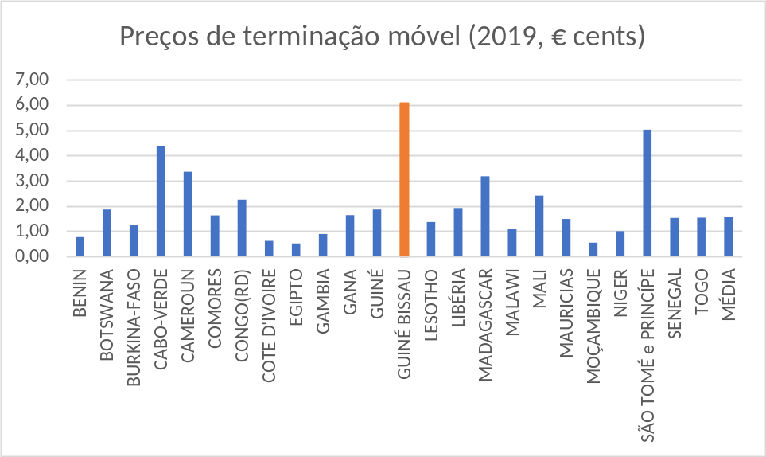

Fonte: Sites de autoridades regulatórias, atualização de taxas em vários anos vários anos (2017-2019).
Em 2021, a ARN considera ser desejável e possível uma queda substancial na taxa de terminação móvel. Um ajustamento gradual do preço máximo para o nível dos custos eficientes (“glide path”) seria por exemplo:

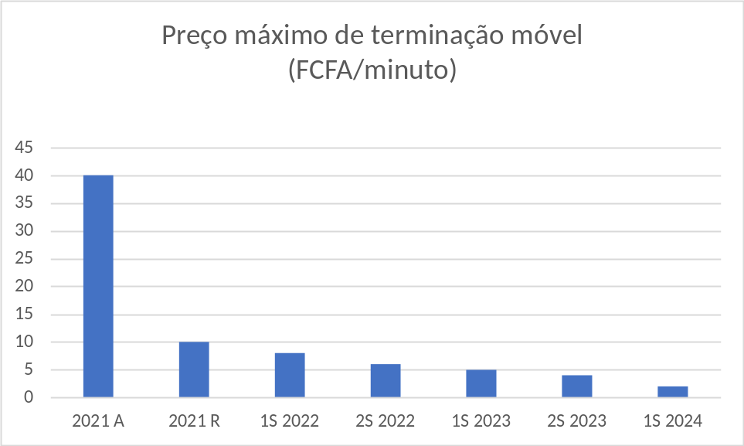

Fonte: Proposta com base nos resultados do modelo de custeio desenvolvido para a ARN Guiné Bissau e benchmarks regionais.
Assim uma redução para 10 FCFA/minuto imediatamente em 2021 (aproximadamente o valor médio do benchmarking regional no início de 2020, no gráfico acima a coluna 2021R) e outras reduções semestrais (nos restantes anos, 1S refere-se ao primeiro semestre e 2S ao segundo semestre) nos próximos 3 anos (2022 – 2024) são um cenário a considerar pela ANR. O impacto econômico de um valor substancialmente mais baixo não se afigura significativo, pois o tráfego de interconexão móvel - móvel é muito baixo e relativamente balanceado, não provocando o acentuado decréscimo das taxas de terminação uma forte disrupção nos proveitos de qualquer um dos operadores.
Há duas razões principais pelas quais a ARN deverá tomar esta decisão imediatamente e para que os novos preços máximos de terminação possam ainda ser impostos no decorrer de 2021. Em primeiro lugar, é claro que o preço de terminação foi definido arbitrariamente muito acima do custo desde há já vários anos e sem sofrer qualquer alteração, com o resultado de que aos consumidores foi cobrado um preço excessivo para chamadas off-net e a concorrência entre as operadoras móveis foi de certa forma paralisada. Consequentemente, quanto mais cedo a taxa de terminação for reduzida, maiores serão os benefícios econômicos para a Guiné Bissau. Em segundo lugar, conforme publicitado no início deste projeto em sessão pública, foi afirmado que o objetivo é fixar novas tarifas de terminação a partir do momento que a ARN possua uma ferramenta como o modelo de custeio desenvolvido. Os operadores são convidados a enviar os seus comentários sobre o ajustamento progressivo dos preços máximos de terminação móvel na Guiné Bissau para o nível dos custos eficientes.
O mercado grossista de terminação de chamadas internacionais, pelas suas características, tem sido, a nível internacional, endereçado pelos governos e reguladores de formas distintas. Há uma diferença fundamental entre a tarifa de terminação internacional e a tarifa de terminação doméstica. Embora a tarifa de terminação nacional seja determinada com base nos custos envolvidos na terminação da chamada e tenha grande importância para o mercado de telecomunicações doméstico, a tarifa de terminação internacional é fixada com base em várias outras considerações, além dos custos envolvidos na terminação da chamada e têm importância para os mercados internacionais de telecomunicações.
Na Consulta Pública relativa à Análise de Mercados a ARN questionou os operadores sobre se uma obrigação de controlo de preços deveria abranger o tráfego internacional de entrada, ou seja, chamadas originadas em operadores de fora da Guiné Bissau ou se, por outro lado, as chamadas que sejam entregues aos operadores nacionais e que tenham tido origem fora da Guiné Bissau não deveriam estar sujeitas à obrigação de controlo de preços nem consequentemente sujeitas à obrigação de não-discriminação e à publicação prévia dos preços dos serviços de terminação deste tipo de chamadas. Contudo os operadores não endereçaram quaisquer comentários relativamente a este mercado.
Na generalidade dos países do ponto de vista dos custos efetivamente suportados pelas redes móveis não existem diferenças significativas entre a terminação nacional e a terminação internacional. No entanto é comum encontrar valores de terminação internacional 10 ou 15 vezes superiores ao custo. De acordo com os resultados do modelo de custeio essa parece ser também a realidade na Guiné Bissau. Os proveitos provenientes do serviço de terminação de voz internacional são consideravelmente mais altos que o correspondente custo unitário. Estas políticas de preços constituem muitas das vezes uma forma deliberada de os governos obterem proveitos adicionais para o país. No entanto, embora não afete diretamente os consumidores na Guiné Bissau, o resultado de preços elevados de terminação internacional, resultam, normalmente, em preços elevados no retalho para os consumidores noutros países que necessitam por razões profissionais ou familiares ligar para a Guiné Bissau. Isso pode reduzir fortemente o tráfego e/ou também aumentar exponencialmente o uso de OTTS para comunicar com a Guiné Bissau. Também se pode traduzir numa desvantagem económica em termos de comércio e prestação de serviços a nível internacional. Claramente, no caso da Guiné Bissau, a grande maioria do tráfego internacional é dentro da CEDEAO. Por outro lado, também podem ser resultado das negociações comerciais entre operadores internacionais sendo que o custo total também tem que incluir uma componente de trânsito.
De acordo com uma pesquisa efetuada, uma chamada de voz via Skype para a Guiné Bissau custa atualmente 1,14 €/minuto, para o Senegal 28,2 €cents/minuto, para a Guiné 49,7 €cents/minuto, para o Togo 33,8 €cents/minuto, para o Mali 61,7 €cents/minuto, para o Niger 26,1 €cents/minuto, para Cabo Verde 32,1 €cents/minuto, para São Tomé e Príncipe 1,26 €/minuto, para a Libéria 61,7 €cents/minuto, para a Gambia 98,3€cents/minuto, e para a Serra Leoa 81,9 €cents/minuto. Também a título de exemplo, nas comunicações a partir de Portugal a Nos cobra 77,1 €cents/minuto em horário normal e 57,8 €cents/ minuto entre as 21h e as 9h da manhã. Para os assinantes da Vodafone enquanto que para Angola, Moçambique e Cabo Verde o custo são 63,2 €cents/minuto a tarifa aplicada no caso da Guiné Bissau é a mesma aplicada ao designado Resto do mundo, 1,65€/minuto. A MEO aplica a mesma tarifa aos chamados Palop (países de língua oficial portuguesa) correspondente a 60 €cents/minuto. Portanto também é notório um custo mais alto para ligar para a Guiné Bissau.
Os operadores são convidados a enviar os seus comentários sobre que politica de preços de terminação de voz internacional na Guiné Bissau lhes parece mais adequada e se uma aproximação gradual para o nível dos custos eficientes seria mais aconselhada ou não, justificando as suas razões.

Anexo A: Custo médio ponderado do capital

1 Introdução
O custo de capital é o custo de oportunidade de investir uma carteira de dívida e capital próprio numa atividade versus atividades alternativas. Assim, o custo de capital é o custo de financiamento das atividades de uma empresa e é normalmente utilizado em procedimentos regulatórios para estimar o retorno esperado num mercado de capitais com adequado funcionamento. O custo de capital desempenha um papel importante na definição de preços regulados orientados para os custos porque determina a taxa de retorno razoável sobre o capital investido. Os preços regulados devem fornecer à empresa (regulada) a oportunidade de financiar investimentos (eficientes) e fornecer aos clientes de acesso sinais de preço eficientes do tipo “construir vs. alugar”. Um aumento (diminuição) do custo do capital, mantendo-se tudo o resto igual, irá diminuir (aumentar) os preços regulados. Mesmo pequenas alterações no custo de capital podem influenciar significativamente os preços regulados, visto que o setor de telecomunicações é muito capital intensivo.
Também nos modelos económicos desenvolvidos para calcular os custos médios incrementais a longo prazo se utiliza o custo do capital, mais precisamente o custo médio ponderado do capital (CMPC). Representa o retorno mínimo do capital investido que um operador de telecomunicações procuraria obter nas suas atividades de prestação de serviços. Para determinar um valor adequado para o CMPC, o regulador deve considerar o risco inerente ao investimento numa empresa de telecomunicações num ambiente competitivo.
Ao estabelecer um valor para o CMPC para o cálculo dos custos de interconexão, é igualmente importante que o valor reflita uma rendibilidade justa e ajustada do risco do capital utilizado pelo operador, mas não permita a este último a definição de preços monopolistas para terminar o tráfego na sua própria rede. Assim, um valor adequado da CMPC cria um equílibrio que permite que um operador continue a cumprir os seus pagamentos de juros, impostos e dividendos, continuando a atrair investimento para os seus serviços de rede. A estimativa do CMPC é prospetiva, mesmo quando baseada em informações históricas. Como tal, estimar o CMPC requer julgamento por parte do regulador para avaliar se a evidência atual ou histórica é mais relevante numa base prospetiva.
O CMPC de uma empresa é uma média do custo da dívida e do custo de capital, ponderada pela estrutura de financiamento a longo prazo da empresa:
𝐶𝑀𝑃𝐶 = (1 − 𝑔) × Custo dos Capitais Próprios + 𝑔 × Custo da Dívida
Onde o parâmetro g (“gearing” na terminologia inglesa) corresponde á "alavancagem" isto é, o rácio entre o valor da dívida e o capital total (dívida mais capital próprio) utilizado que pode ser calculado utilizando a expressão: 𝑔 = 𝐷/(𝐷+𝐸), em que D é o valor de mercado da Dívida e E o valor de mercado do Capital Próprio. Portanto a determinação do CMPC requer o cálculo de dois parâmetros:
- o custo do capital próprio, correspondente à taxa de retorno solicitada pelos acionistas, avaliado antes do imposto sobre as sociedades;
- o custo da dívida do operador, calculado antes do imposto sobre as sociedades.
O custo do capital próprio é calculado utilizando a seguinte expressão:
Custo Capital Próprio = r_{f} + β* p_{e}
em que:
- O fator $r_{f}$ refere-se à taxa sem risco, que corresponde à remuneração exigida por um credor para um investimento que não representaria, teoricamente, qualquer risco.
- O coeficiente β reflete o risco sistemático de um determinado sector de atividade relativamente ao risco de mercado, ou, dito de outro modo, reflete a volatilidade da remuneração proporcionada pela empresa, face à remuneração do mercado no seu conjunto, assumindo que a empresa é totalmente financiada por capitais próprios.
- O prémio de risco de mercado, p_{e}, corresponde à diferença entre a taxa de rendimento proporcionada pelo mercado e a que é proporcionada pelos investimentos sem risco. Corresponde, basicamente, a uma previsão dos rendimentos que os investidores irão exigir no futuro para aplicarem o seu capital no mercado acionista.
O custo da dívida é calculado utilizando a seguinte expressão:
Custo da Dívida = r_{f} + Prémio de Dívida
em que:
- O fator $r_{f}$ refere-se à taxa sem risco e é idêntico ao utilizado no cálculo do custo do capital próprio
- O Prémio de dívida é um prémio acima da taxa sem risco para compensar o risco de falência da empresa
Portanto, para a determinação dos custos do capital próprio e da dívida é necessário estimar a taxa de um investimento teoricamente sem risco. Na secção seguinte apresenta-se o cálculo da taxa sem risco a utilizar na determinação do CMPC para um operador eficiente na Guiné Bissau.

2 Taxa sem risco da Guiné Bissau
A taxa designada de sem risco, a taxa de rentabilidade de um investimento relativamente isento de risco, é usada no cálculo do custo de capital, conforme calculado usando o Capital Asset Pricing Model (CAPM), que por sua vez influencia o custo médio ponderado de capital de uma empresa.
A taxa sem risco é o retorno que um investidor pode esperar obter de investimentos que não acarretam risco: mede o retorno esperado de um investimento livre de não pagamento e risco sistemático, reflete o valor do dinheiro no tempo entendido como a compensação que os investidores exigem para investir hoje em prol de um consumo no futuro O seu valor é variável e depende do nível de risco no país em que é realizado o investimento. A regra geral a seguir no cálculo é considerar o órgão governamental mais estável que oferece títulos de dívida numa determinada moeda. Por exemplo, um investidor que investe em títulos negociados em dólares norte-americanos deve usar a taxa do Tesouro dos EUA, enquanto um investidor que investe em títulos negociados em euros ou francos deve usar bilhetes do Tesouro suíços ou alemães. Portanto, um método comum para determinar a taxa sem risco de um país é avaliar o seu risco soberano, isto é, o retorno que o governo oferece sobre a sua dívida obrigacionista, ou seja, emitindo títulos de dívida pública.
Assim, quando se refere a taxa de juro sem risco refere-se geralmente ao rendimento das obrigações do tesouro do país em que a empresa opera, com uma duração que desejavelmente deve corresponder ao horizonte de investimento do investidor. Dado que o investimento em capital próprio é geralmente a longo prazo, deve ser preferencialmente utilizada uma obrigação de longo prazo. Assume-se normalmente que o governo cumprirá os seus compromissos com os seus investidores, embora possam existir exceções.
Para calcular uma taxa sem risco normalmente é necessário considerar os seguintes fatores:
- Qual o prazo de vencimento dos títulos a utilizar no cálculo; e
- Rendibilidades históricas vs. atuais como estimativas da taxa sem risco prospetiva.
No que diz respeito ao prazo de vencimento, no passado alguns reguladores determinaram que a taxa sem risco era em referência à taxa das obrigações de dívida pública a um ano ou a três anos. Esta escolha era feita com referência à frequência do período de revisão regulatória, que era de mais curto prazo relativamente á vida dos investimentos. Noutros casos os reguladores utilizam no cálculo a rendibilidade esperada de títulos do tesouro com prazos entre 10 a 20 anos. A razão é de fazer corresponder a rendibilidade esperada num período mais idêntico à vida dos ativos subjacentes. Esta última opção é provavelmente a mais utilizada por reguladores. Em nossa opinião, seria, portanto, adequado selecionar um período de maturidade de 10 anos de títulos do governo.
Relativamente às rendibilidades, a teoria prevê que os rendimentos atuais refletirão (todas) as expectativas de lucros futuros (se os mercados de capitais forem eficientes). No entanto, os rendimentos atuais podem ser significativamente afetados pelas influências do mercado no curto prazo e podem estar sujeitos a variações cíclicas significativas. Portanto, vale a pena considerar as rendibilidades históricas, pois elas podem ser melhores previsoras de rendimentos futuros do que as rendibilidades atuais. É na realidade geralmente aceite que prazos mais curtos fornecem as melhores estimativas das taxas de mercado, atuais e futuras, uma vez que incorporam os eventos mais recentes. Prazos mais curtos, portanto, são de natureza mais voltada para o futuro do que as médias históricas de longo prazo. No entanto, quanto mais curto for o período de tempo escolhido, mais distorcidas serão as taxas devido aos eventos recentes. Se os mercados de capitais fossem perfeitamente eficientes, os retornos atuais refletiriam todas as expectativas de ganhos futuros e a medida apropriada seria claramente utilizar o valor do retorno atual. No entanto, os mercados de capitais provaram não ser perfeitamente eficientes e, às vezes, fortemente distorcidos, principalmente no curto prazo. Portanto, a forte sensibilidade dos mercados a distorções de curto prazo pode enviesar significativamente os resultados obtidos. A utilização da média das taxas históricas recentes tem sido uma prática padrão nas determinações regulatórias. Este método permite a minimização de quaisquer flutuações de curto prazo nas taxas, enquanto captura as informações e expectativas mais atualizadas.
No caso específico da Guiné Bissau, não temos detalhes sobre as emissões de obrigações do Estado de longo prazo. Em 2021 apenas existiu uma emissão de títulos, mas de muito curto prazo (3 meses, com uma taxa de juro de 3,83%). Quando não existem num país instrumentos de dívida pública que permitam avaliar a taxa sem risco alternativamente pode-se utilizar a taxa sem risco de outro país, ou uma média que inclua um conjunto de países com níveis de risco baixos e adicionar um prémio de risco de país. Por conseguinte, neste caso em que não existem instrumentos de dívida sem risco na Guiné Bissau com prazos adequados, opta-se por estimar a taxa sem risco com base nos valores que se observam num conjunto de países da União Europeia (EU). Como fonte do valor das taxas de risco nestes países utiliza-se o relatório do Organismo de Reguladores Europeus das Comunicações Eletrónicas, BEREC que foi publicado por este organismo a 29 de junho de 2020. Este documento apresenta para cada um dos parâmetros de cálculo do CMPC, os resultados das estimativas deste organismo seguindo o mais próximo possível a metodologia elaborada pela Comissão Europeia na sua comunicação de 6 de novembro de 2019. A comunicação da Comissão Europeia visa promover a harmonização do cálculo da taxa de custo de capital para efeitos regulatórios no espaço comunitário e especificamente para o sector das comunicações eletrónicas. Os valores dos parâmetros utilizados no cálculo do CMPC, passarão a ser calculados e publicados anualmente pelo BEREC, com base na metodologia constante da referida comunicação.
Na determinação das taxas de risco por país, o BEREC baseou-se em dados publicados pelo Eurostat (Eurostat long term government bond yields 2015M04 to 2020M03), de acordo com a média aritmética das taxas implícitas da dívida pública com maturidade próxima de 10 anos para um período histórico de cinco anos (1 de abril de 2015 a 31 de março de 2020) para cada Estado-Membro da UE. Os resultados para cada um dos Estados-Membros são apresentados na Tabela abaixo. Como se pode observar cada país tem taxas de risco diferentes que podem variar entre 0,17, o valor mínimo, atribuído à Alemanha, que possui o rating máximo (AAA) e o valor máximo de 5,67, atribuído à Grécia, que possui o rating BB-. O valor médio da taxa sem risco dos países integrantes da EU em 2020 correspondia a 1,41%.
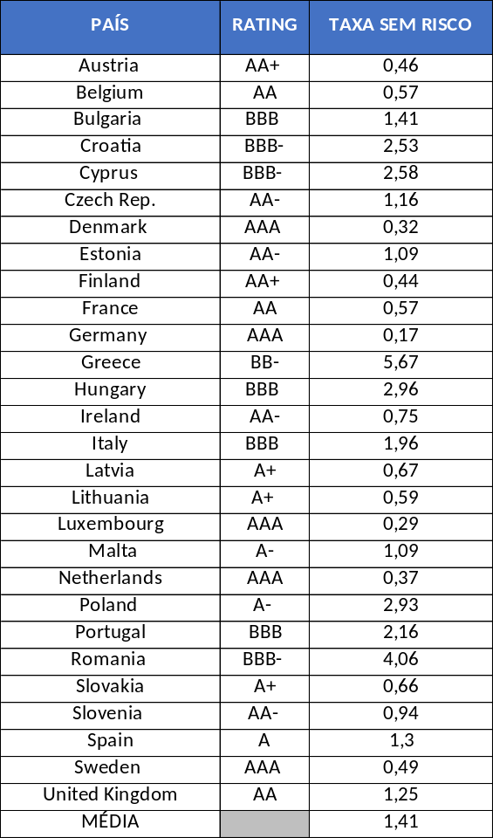

Adicionalmente é necessário calcular um prémio de risco do país para a Guiné Bissau. A estimativa apresentada baseia-se em dados publicados pelo Professor Aswath Damodaran da Stern School of Business em Nova Iorque. Todos os anos, em janeiro, atualiza os cálculos dos prémios de risco (e outros parâmetros) para muitos países. De acordo com a última atualização a taxa de risco de país da Guiné Bissau é 7,26%. Os últimos números de risco do país datam de janeiro de 2021.

Outra questão que normalmente se coloca é sobre a necessidade de introduzir (ou não) uma correção no cálculo, devido às diferenças esperadas entre a inflação na jurisdição em relação à qual se determina a taxa sem risco e a economia local. Na perspetiva de muitos especialistas internacionais um ajuste de inflação não está alinhado com a perspetiva do “investidor internacional” (ambas as empresas regulamentadas são investidoras internacionais), uma vez que as empresas regulamentadas não devem ser compensadas pelos riscos locais específicos do país, mas apenas pelo risco que não pode ser eliminado pela diversificação internacional. Utilizando estes valores, a taxa sem risco da Guiné Bissau corresponde a 8,67 %, conforme apresentado na tabela seguinte:
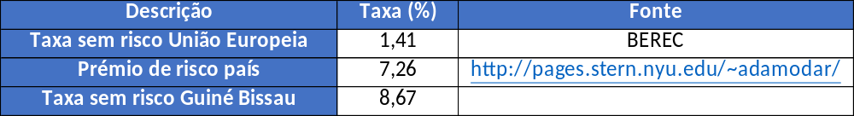

3 Custo da dívida
Os proprietários de empréstimos a empresas, como por exemplo obrigações ou empréstimos bancários (as duas formas mais comuns de financiamento com capital alheio), normalmente exigem um prémio acima da taxa sem risco para compensar o risco de falência. Este prémio designa-se por prémio de risco da dívida (Debt Risk Premium na terminologia inglesa, DRP). Um nível elevado de alavancagem está frequentemente associado a um maior risco de não cumprimento (pagamento de juros e capital em dívida) e, consequentemente, acarreta um maior prémio de risco da dívida.
A estimativa do valor do prémio de risco da dívida, caso a empresa emita obrigações, geralmente envolve o cálculo da diferença (“spread”) entre a taxa da obrigação da empresa e a taxa sem risco. Caso a empresa não emita obrigações uma forma alternativa é a de analisar o valor para um grupo de empresas semelhantes. O “spread” é uma medida direta do PRD exigido pelo mercado e representa a compensação sobre a taxa sem risco que um investidor exige. Um importante determinante do “spread” é o período restante antes do resgate. No resgate, o “spread” é, por definição, zero. A escolha do momento do vencimento dos títulos de referência usados para determinar o PRD é, portanto, importante. Idealmente, o vencimento desses títulos corporativos deve ser semelhante aos títulos do governo usados para estimar a taxa sem risco. Uma vez que usamos títulos do governo a 10 anos para estimar a taxa sem risco, também devemos procurar usar títulos corporativos com duração semelhante. Além disso, as classificações de crédito dentro do grupo de pares não se devem se desviar muito das classificações normalmente observadas no mercado de telecomunicações.
O custo da dívida de uma empresa também pode ser identificado por referência ao custo médio dos empréstimos com base nos valores de mercado. No entanto, onde as informações de mercado não estão disponíveis ou onde é improvável que uma empresa continue a financiar-se ao custo atual da dívida, pode ser necessário fazer estimativas.
A dívida de uma empresa comporta-se essencialmente da mesma maneira que a dívida pública, porém os investimentos em empresas são mais arriscados do que investir em títulos do tesouro do governo, o que implica que uma taxa de juro mais alta deve ser oferecida aos investidores. Na prática, esse prêmio de dívida é determinado por classificações de crédito baseadas nas características financeiras, como capitalização de mercado, volatilidade dos resultados, alavancagem e riscos de negócio específicos para a empresa e/ou setor onde atua.
Em teoria, o custo da dívida de uma empresa pode ser observado diretamente: é o custo dos empréstimos a longo prazo dos operadores locais denominados em moeda local. Na Guiné Bissau, como por vezes acontece em muitos outros países, deve-se ter em conta o facto de os dois operadores serem empresas multinacionais, que, por conseguinte, podem endividar-se no estrangeiro para financiar investimentos na Guiné Bissau e dessa forma beneficiar de taxas mais atrativas.
Uma forma indireta de determinar um custo adequado da dívida é começar com uma taxa sem risco da Guiné Bissau, avaliada anteriormente, e adicionar o prémio de risco de dívida que seria exigido pelos credores. O prémio de dívida pode ser avaliado em função da capitalização de mercado da empresa e da sua notação de crédito. A Orange é uma empresa internacional com capacidade de financiamento a nível global (ver anexo A para mais informações). A Orange apresenta uma notação de crédito BBB+ na sua avaliação mais recente pela Standard & Poor’s e Fitch para a sua dívida de longo prazo. As notações de crédito mais recentes apresentam-se na tabela seguinte:

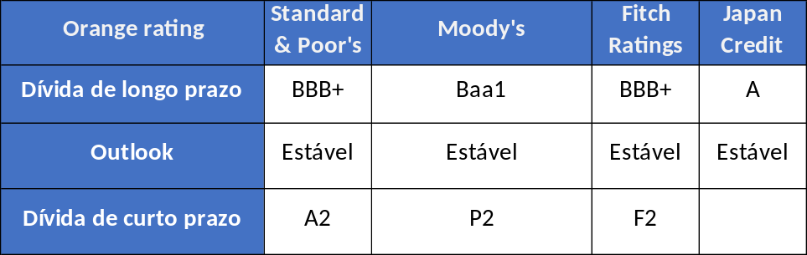
No caso da MTN, as notações de crédito relativas ás operações da MTN na África do Sul e Nigéria, os seus dois principais mercados, (para mais detalhes ver anexo A) a Fitch baixou recentemente a notação de crédito para respetivamente B e B+ devido à fraca performance das economias destes mercados.
Para as empresas não financeiras com elevada capitalização bolsista (mais de USD 5 mil milhões) e em mercados com notação de crédito BBB+ caso da Orange e B e B+ no caso da MTN, o Professor Damodaran estima os seguintes prémios de risco de dívida:

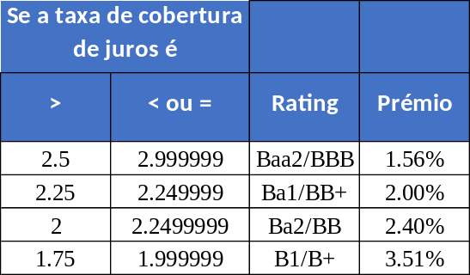
Na Europa, o BEREC estimou recentemente os prémios de dívida para as empresas que formam um grupo de referência a partir das quais as ARNs podem escolher o valor apropriado para o operador regulado. Na metodologia europeia este valor será posteriormente adicionado ao valor da taxa de juro sem risco em cada país para determinar o custo da dívida de cada empresa regulada. Ao definir as empresas de referência o BEREC, de acordo com os critérios constantes da comunicação da Comissão Europeia, utilizou os seguintes critérios para a elaboração deste grupo de empresas:
a) estar cotadas em Bolsa e revelar liquidez nas ações negociadas;
b) possuir e investir em infraestrutura de comunicações eletrónicas;
c) ter as suas principais operações localizadas na UE;
d) ter um grau de investimento (classificação de crédito BBB/Baa3 ou superior); e,
e) não estarem envolvidas ou não se terem envolvido recentemente em fusões e aquisições significativas.
Na aplicação prática por parte de cada Estado-Membro, o BEREC recomenda que as ARNs devem, sempre que necessário, selecionar o grupo de empresas que mais refletem as especificidades nacionais. Por outro lado, o BEREC recomenda que as ARN mantenham, sempre que possível, um grupo de empresas de referência o mais amplo possível, utilizando para tal a lista de empresas da Tabela abaixo e que sejam mais representativas das especificidades nacionais:

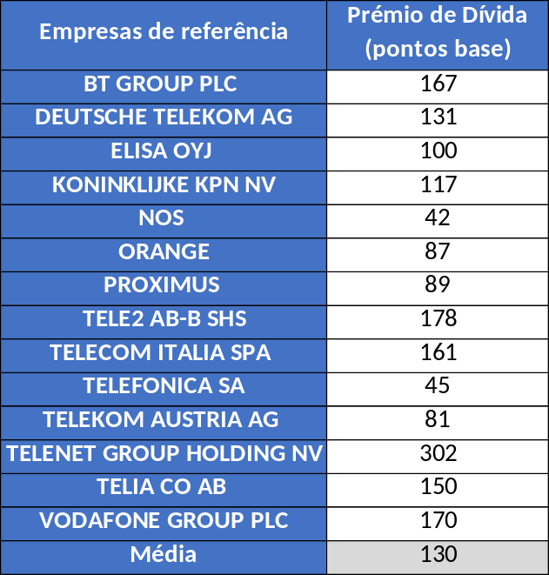
Na procura de valores que se ajustem a empresas multinacionais, com presença em vários mercados, afigura-se que a utilização de um valor médio dos prémios de dívida de todas as empresas do grupo de referência pode considerar-se apropriado. Na tabela acima apresenta-se o grupo de empresas de referência e os correspondentes valores do prémio de dívida em pontos base (1% é igual a cem pontos base). O valor médio do prémio de dívida das empresas de referência corresponde a 1,3% em 2020.
Na ausência de dados disponíveis sobre os títulos emitidos por operadores locais, também é prática comum e aceite, o regulador estimar o prêmio da dívida com base num referencial de decisões regulatórias recentes. Mas considerando a qualidade e quantidade de referências obtidas no relatório BEREC afigura-se apropriado utilizar este valor como prémio de risco da dívida a adicionar à taxa sem risco para calcular o custo da dívida antes de impostos.
Isto corresponde a um custo estimado da dívida (antes de impostos) de 9,97%, como se mostra na tabela seguinte:
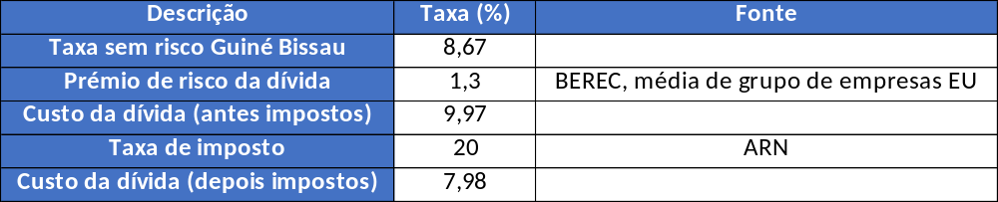
Assumindo uma taxa de imposto sobre as empresas de 20%, o custo da dívida pós-imposto é de 7,98%, como acima indicado.

4 Custo do capital próprio
O principal componente da fórmula de cálculo do CMPC é provavelmente o custo de capital próprio. A teoria econômica desenvolveu diferentes abordagens para calcular o custo de capital próprio, por exemplo, o Capital Asset Pricing Model (CAPM), o Dividend Growth Model (DGM), o Arbitrage Pricing Theory (APT), o modelo de Fama e French de Três Fatores e a Teoria das Opções Reais. Todos esses modelos compartilham uma suposição comum sobre como os investidores tomam decisões financeiras: considera-se que os investidores são capazes de reduzir os riscos totais ao manter uma carteira diversificada de ativos financeiros. O risco total é composto por dois componentes: risco sistemático (ou não diversificável) e risco específico (diversificável ou idiossincrático); o primeiro é uma medida de como o valor de um ativo varia com a economia e não pode ser diversificado pelos investidores, uma vez que geralmente tem algum impacto sobre quase todas as empresas da economia; o último é o risco específico para uma determinada empresa que pode ser diversificado pelos investidores e, portanto, não é implícito nas taxas de retorno exigidas pelo investidor ou nas estimativas de custo de capital.
O Grupo de Reguladores Independentes (IRG) observa que a maioria dos parâmetros utilizados para calcular o custo de capital não são diretamente observáveis e devem ser estimados ou deduzidos dos dados observados. Em especial, quando são feitas estimativas para o operador moderno eficiente, o custo do capital próprio deve ser calculado a partir de outras fontes relevantes.
Em geral, a abordagem mais comum adotada pelos reguladores para estimar o custo do capital próprio é o CAPM (Capital Asset Pricing Model), dado que tem uma base teórica mais clara e a sua implementação é mais simples. Este modelo postula que o custo de oportunidade dos capitais próprios é igual à taxa de remuneração que é possível obter em investimentos sem risco, acrescido de um prémio de risco. O modelo observa o risco e as taxas de retorno e compara-os ao mercado acionista na sua globalidade. O CAPM compensa um investidor pelo risco sistemático inerente ao investimento, ou seja, o risco de investir num mercado específico. O custo do capital próprio é calculado utilizando a seguinte expressão:
Custo Capital Próprio = r_{f} + β* p_{e}
O fator $r_{f}$ refere-se à taxa sem risco, que corresponde à remuneração exigida por um credor para um investimento que não representaria qualquer risco (já anteriormente calculada na secção 2). O coeficiente β reflete o risco sistemático de um determinado sector de atividade relativamente ao risco de mercado, ou, dito de outro modo, reflete a volatilidade da remuneração proporcionada pela empresa, face à remuneração do mercado no seu conjunto, assumindo que a empresa é totalmente financiada por capitais próprios. O valor de beta deve ser refletido pela volatilidade do preço das ações de uma empresa em relação ao mercado na sua globalidade e geralmente é medido pela covariância entre os retornos do mercado e os da empresa. O prémio de risco de mercado, p_{e}, corresponde à diferença entre a taxa de rendimento proporcionada pelo mercado e a que é proporcionada pelos investimentos sem risco. Corresponde, basicamente, a uma previsão dos rendimentos que os investidores irão exigir no futuro para aplicarem o seu capital no mercado acionista.
Ao longo dos anos, a nível europeu, o BEREC recolheu informações sobre a forma como o CMPC é estimado por todas as Autoridades Reguladoras Nacionais (ARNs) nos mercados regulados na Europa. No seu relatório de 2013, foi realizada uma pesquisa alargada sobre a metodologia de cálculo do CMPC, confirmando que quase todas as ARNs usam o CAPM para avaliar a taxa de retorno do capital da qual derivam o CMPC como uma média ponderada do custo da dívida e do custo do capital próprio para utilização na análise dos mercados fixo e móvel (antigos mercados 4 e 7 em 2007).
No relatório de 2016, o BEREC decidiu atualizar e expandir a informação recolhida sobre o cálculo do CMPC em termos de qualidade, quantidade e âmbito, atualizando o Anexo do relatório de 2013, bem como fornecendo novos comparativos sobre estimativas e metodologias de cálculo dos parâmetros necessários para obter o CMPC. O relatório confirma que quase todas as ARNs usam o CAPM para avaliar a taxa de retorno do capital. Portanto, apesar de algumas limitações o CAPM é a metodologia standard adoptada pelas ARNs.
O prémio de risco de mercado (Equity Risk Premium) que doravante designaremos por ERP, representa a taxa adicional de retorno que os investidores exigirão para investir em ações em vez de investimentos sem risco. Os dados históricos do mercado mostram que os retornos sobre diferentes classes de ativos variam na prática, correspondendo a ativos mais arriscados retornos mais elevados do que os retornos médios. Portanto, o ERP é um retorno esperado cujo valor depende do risco percebido associado ao mercado de ações e do nível de aversão ao risco dos investidores. Há um debate considerável sobre o valor desse prêmio de risco e qual o método de cálculo mais apropriado para conhecer o ERP. Tanto em termos metodológicos, como em termos conceptuais, a determinação do prémio de risco esperado do mercado acionista não é uma tarefa consensual. Acresce que o prémio de risco varia ao longo do tempo de acordo com a perceção dos investidores do risco do ativo em causa e também consoante a sua própria atitude face ao risco, pelo que se torna aconselhável que esta variável seja atualizada pelas ARNs com regularidade. Dado que o prémio de risco é uma variável muito volátil, devem-se privilegiar as observações baseadas em séries mais longas, tal como é defendido pelo Professor Damodaran, que refere que as observações baseadas em séries mais longas superam a vantagem das observações, mais relevantes, associadas aos períodos mais curtos e recentes, porque permitem um erro padrão menor. Neste sentido, a consistência do resultado tende a aumentar com a extensão do período considerado.
Adicionalmente, a prática corrente para estimar o prémio de mercado é a utilização de prémios realizados e observáveis em séries históricas longas (25 a 100 anos). Contudo, esse prémio (apurado através de dados ex-post) pode não corresponder às expectativas dos investidores no momento em que tomaram a decisão de investir, uma vez que o custo de oportunidade do capital só está disponível e só é relevante no momento em que a decisão de investimento é tomada. Por este motivo, é importante atender às condições correntes de mercado, bem como às perspetivas futuras.
Neste sentido, pode considerar-se adequada a utilização de estimativas baseadas em expectativas futuras (ex-ante), sendo o cálculo realizado com recurso à base de dados do Professor Damodaran e aos estudos de Pablo Fernandez, publicamente disponíveis e considerados autores de referência.
Na prática, há uma série de abordagens diferentes que podem ser usadas para estimar o ERP e há um consenso, embora limitado, sobre a abordagem mais apropriada a ser adotada. Muitas das principais questões relacionadas com o cálculo do ERP incluem:
- Deve-se usar uma abordagem histórica ou prospetiva?
- Deve-se usar a média aritmética ou geométrica? e
- Qual deve ser o período de tempo a ser usado para calcular o ERP?
Relativamente ao ERP, embora tendo devidamente em conta as metodologias adotadas por outras ARNs, é importante referir que, em geral, muitas delas baseiam as suas estimativas em estudos internacionais. Os estudos internacionais de especialistas amplamente reconhecidos, mais utilizados por ARNs no cálculo do capital próprio, são por exemplo os do já referido Professor Damodaran, bem como os de Dimson, Marsh e Staunton. O professor Damodaran estimou o prêmio de risco de ações relativamente a bilhetes do tesouro e a obrigações no mercado norte americano, que tem períodos longos de dados históricos, calculando as médias históricas aritmética e geométrica. Os valores de ERP são apresentados na Tabela seguinte:
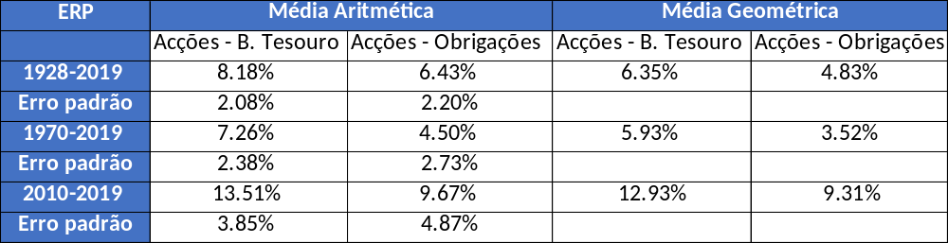
Conforme se pode observar nesta tabela a escolha do período histórico com base no qual se calculam as médias pode produzir valores substancialmente diferentes do prémio de risco. Assim a escolha de um período o mais longo possível permite suavizar as diferenças entre períodos históricos com características macroeconómicas substancialmente diferentes. Algumas ARNs escolhem uma gama de valores para a qual estabelecem um valor mínimo e um máximo. Por exemplo, utilizando a série histórica entre 1928 e 2019, a mais longa, e o prémio de risco estimado com base na diferença entre ações e bilhetes do tesouro, tem-se um valor mínimo para a média geométrica de 6,35% e um valor máximo de 8,18% para a média aritmética. Uma alternativa é por exemplo utilizar o valor médio desta gama que neste caso daria um valor de ERP de 7,265%.
Na Europa, a ANACOM, autoridade reguladora portuguesa utilizou para o cálculo do ERP até 2019, o valor médio de 3 fontes internacionais: os estudos de Pablo Fernandez, o Credit Suisse Global Investment Returns Yearbook e o estudo do Professor Damodaran, utilizando no cálculo do CMPC um valor do ERP de 6,98% obtido como uma média aritmética simples dos diferentes valores. Da mesma forma, Dimson, Marsh e Staunton têm taxas próximas de 6,1%. Em geral, muitos dos reguladores usam esses estudos como fontes confiáveis e, portanto, uma alternativa razoável é considerar como adequado o seu uso para o cálculo do ERP.
No enquadramento europeu, a partir de 2019, a comunicação da Comissão refere entender no setor das comunicações eletrónicas faz sentido aplicar um prémio de risco de mercado pan-europeu no contexto da determinação da taxa de custo de capital para efeitos regulatórios uma vez que é coerente com a evidência que sugere que os mercados financeiros europeus estão em convergência crescente, aliado ao facto de uma parcela significativa do capital de empresas de comunicações eletrónicas ser detida por investidores extra-nacionais. Com este objetivo o BEREC estabeleceu uma gama para o valor para o prémio de mercado pan-europeu entre 4,18% e 5,31%, consoante o cálculo se baseie nos valores históricos do retorno do mercado acionista e do retorno das obrigações de tesouro fosse realizado por referência a uma média geométrica (limite inferior), ou por referência a uma média aritmética (limite superior). De notar que estes valores são inferiores aos obtidos por Damodaran tendo por referência o mercado norte americano. Utilizando como referência os dois estudos internacionais, pode-se considerar adequado que, na perspetiva de um investidor global, a média dos ERPs na Europa e Estados Unidos constitui uma aproximação razoável. Com base neste pressuposto obtém-se um valor de ERP correspondente a 6% conforme se apresenta na tabela seguinte:

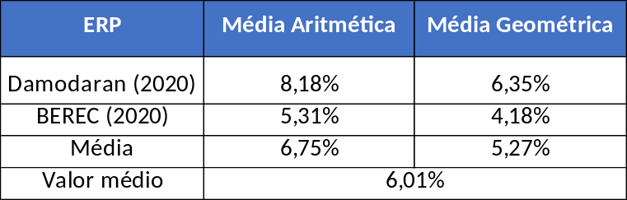
O coeficiente Beta (β_{e}) é uma medida do risco sistemático ou do risco específico associado a uma empresa. Um β_{e} acima de 1 significa que a empresa é considerada como tendo um risco e retorno mais elevados do que o mercado em geral, porque amplifica os movimentos do mercado. Um β_{e} menos de 1, significa que a empresa tem um risco e retorno mais baixos do que o mercado. Este coeficiente mede, portanto, a sensibilidade (ou volatilidade) do ativo em relação ao mercado.
Na maioria das decisões regulamentares relativas ao mercado das telecomunicações, é comum encontrar valores de beta inferiores a 1, o que traduz o comportamento do sector das telecomunicações em relação ao mercado bolsista no seu conjunto. A Tabela abaixo apresenta uma série de estimativas do β utilizadas na recente recomendação regulamentar de telecomunicações na Europa. Com base nestes valores propõe-se utilizar um valor médio do β de 0,74.
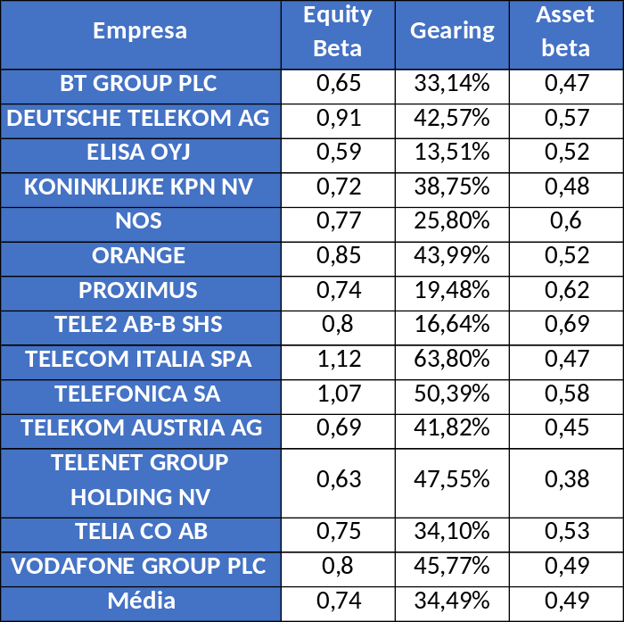
No cálculo do custo do capital próprio, a taxa sem risco é a mesma que foi utilizada para calcular o custo da dívida, ou seja, 8,67%.
Considerando então as estimativas de valores acima apresentadas, obtém-se um custo estimado de capital próprio de 16,39%, como mostra a tabela seguinte:

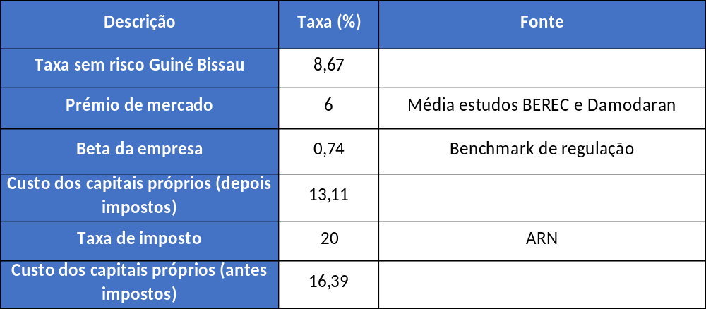

5 Endividamento
Para calcular o CMPC, o custo do capital próprio e o custo da dívida devem ser ponderados por um nível de relação eficaz, ou seja, a proporção da dívida no valor total do capital. O nível da dívida é sempre um compromisso: dívida a mais aumenta o risco de insolvência (e aumenta o custo da dívida), caso em que os investidores da empresa podem perder grande parte ou a totalidade do seu capital investido; pouca dívida significa que a empresa está condicionada pela formação de capital e pode perder oportunidades de crescimento. Para efeitos de cálculo do CMPC, o rácio da dívida deve ser calculado sobre o valor de mercado e não sobre o valor contabilístico. Isto complica a observação direta da dívida nas empresas em causa, uma vez que o valor de mercado da dívida e do capital próprio pode não ser conhecido com exatidão.
Outra questão que se coloca é em qual estrutura de capital se deve basear o cálculo: estrutura no momento do cálculo ou estrutura otimizada. Teoricamente, um CMPC prospetivo deve se basear na estrutura de capital otimizada, estimada ao longo do período regulado, por oposição à estrutura de capital existente da empresa no momento do cálculo. O argumento para o uso de uma estrutura de capital otimizada é de que um cálculo baseado numa alavancagem ótima permite, por um lado, usufruir do total das vantagens fiscais da dívida, e por outro são mantidos níveis aceitáveis de risco para os acionistas. Assim, constitui uma prática normalmente aceite internacionalmente que, numa ótica de custo prospetiva, os custos de capital devem refletir o custo de uma estrutura de capital ótima e não a estrutura de capital real da operadora móvel no momento do cálculo.
Adicionalmente, a estrutura financeira de uma empresa num determinado momento pode não refletir necessariamente a estrutura de capital que se espera que prevaleça ao longo da vida do negócio.
Embora a estrutura de capital ótima possa diferir entre operadoras eficientes, as atuais semelhanças no âmbito e dimensão da Orange e da MTN provavelmente significam estruturas de capital ideais semelhantes. A tabela seguinte mostra rácios da dívida (Gearing) conforme reportado no estudo BEREC:
Os reguladores geralmente escolhem um rácio de dívida eficiente numa gama de valores que varia entre 25 e 40%. Para o cálculo do CMPC para um operador móvel moderno e eficiente na Guiné Bissau, considera-se como adequado utilizar um rácio de 35% correspondente ao valor médio (média aritmética simples) obtido na tabela acima.

6 Cálculo do CMPC para um Operador Móvel Eficiente (MEO)

O CMPC antes de impostos é calculado de acordo com a seguinte fórmula:

CMPC = Custo da dívida x Gearing + Custo dos capitais próprios x (1 – Gearing)

onde o custo do capital próprio é o valor antes de impostos. Com os valores acima calculados e assumindo uma taxa de imposto nas empresas de 20%, obtém-se um CMPC antes de impostos de 15,01%. O cálculo completo do CMPC é resumido no quadro seguinte:

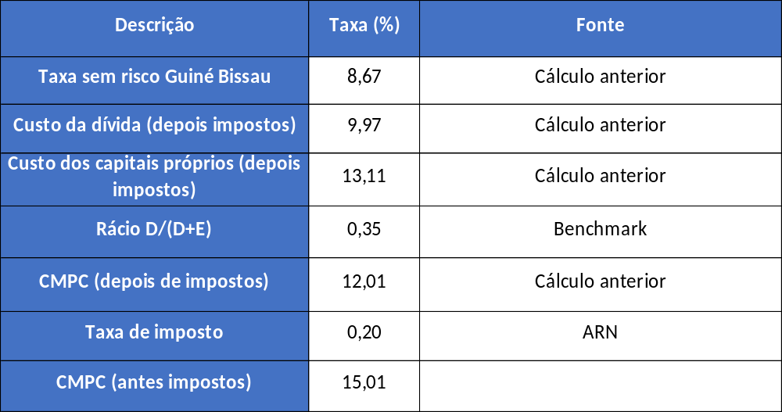

7 Referências

- BCEAO, Marché des titres publics et privés émis par appel public, disponível em: https://www.bceao.int/fr/documents/marche-des-titres-publics-et-prives-emis-par-appel-public
- BEREC, “Report on WACC parameter calculations according to the European Commission’s WACC Notice of 7th November 2019 (WACC parameters Report 2020), disponível em: https://berec.europa.eu/eng/document_register/subject_matter/berec/reports/9364-berec-report-on-wacc-parameter-calculations-according-to-the-european-commission8217s-wacc-notice
- Comissão Europeia: CE 2019/C 375/01, designada “Commission Notice on the calculation of the cost of capital for legacy infrastructure in the context of the Commission’s review of national notifications in the EU electronic communications”.
- Damodaran online, disponível em: http://pages.stern.nyu.edu/~adamodar/
- Banco de Portugal: Evolução das economias dos Palop e Timor Leste, 2019/2020, Relatório do Banco de Portugal, disponível em: https://www.bcplp.org/sites/default/files/2020-10/Evolucao%20das%20Economias%20dos%20PALOP%20e%20de%20Timor%20Leste_2019-2020_web3_0.pdf
- Relatório Brattle: Um estudo preparado para a Comissão Europeia, DG Communications Networks, Content & Technology, “Review of approaches to estimate a reasonable rate of return for investments in telecoms networks in regulatory proceedings and options for EU harmonization”, usualmente conhecido por relatório Brattle, disponível em: https://op.europa.eu/en/publication-detail/-/publication/da1cbe44-4a4e-11e6-9c64-01aa75ed71a1/language-en
- Orange, disponível em: https://www.orange.com/en/debt-and-rating
- Damodaran online, disponível em: http://pages.stern.nyu.edu/~adamodar/New_Home_Page/datafile/ratings.htm
- IRG, “Regulatory Accounting, Principles of Implementation and Best Practice for WACC calculation”, February 2007. Disponível em: http://berec.europa.eu/doc/publications/consult_principles_best_implem/erg_07_04_pibs_on_wacc_public_cons_summary_mar2007_final.pdf
- BEREC Report on the Regulatory Accounting in Practice 2013, disponível em: https://berec.europa.eu/eng/document_register/subject_matter/berec/reports/1451-berec-report-on-the-regulatory-accounting-in-practice-2013
- Annex to the BEREC 2013 RA Report “Cost of Capital in Europe – Cost of Capital Parameters in 27 European Countries” (Data as of 1st January 2012)
- BEREC Report Regulatory Accounting in Practice 2016, BoR (16) 159, disponível em: https://berec.europa.eu/eng/document_register/subject_matter/berec/reports/6479-berec-report-regulatory-accounting-in-practice-2016
- Aswath Damodaran, Stern School of Business, “Equity Risk Premiums (ERP): Determinants, Estimation and Implications – The 2020 Edition Updated: March 2020”, disponível em: https://papers.ssrn.com/sol3/papers.cfm?abstract_id=3550293
- BEREC, “Report on WACC parameter calculations according to the European Commission’s WACC Notice of 7th November 2019 (WACC parameters Report 2020), disponível em: https://berec.europa.eu/eng/document_register/subject_matter/berec/reports/9364-berec-report-on-wacc-parameter-calculations-according-to-the-european-commission8217s-wacc-notice

Anexo A
MTN: Rating Fitch disponível em: https://www.fitchratings.com/research/corporate-finance/mtn-group-limited-29-05-2020
“A reavaliação do rating da MTN Group Limited, com sede na África do Sul, é consequência do decréscimo dos Long-Term Issuer Default Ratings (IDRs) da África do Sul e da Nigéria para ‘BB’ de ‘BB +’ e para ‘B’ de ‘B +’ respetivamente. A classificação da MTN reflete a fraqueza dos ambientes macroeconômicos e operacionais das suas principais subsidiárias operacionais na África do Sul e na Nigéria. A perspetiva negativa reflete a correlação das ações de rating com outras mudanças nos ratings soberanos. A avaliação da Fitch sobre os fundamentais não foi alterada. Principais fatores de alteração dos ratings soberanos: Os decréscimos da África do Sul e da Nigéria resultam do aumento do risco operacional para a MTN em dois de seus maiores mercados. O mercado sul-africano contribui com cerca de 30% e o mercado nigeriano com cerca de 40% do EBITDA da MTN (pré-IFRS 16). Qualquer enfraquecimento dessas duas economias pode ter um impacto adverso nas operações da MTN. A reavaliação do rating da África do Sul resulta da falta de um caminho claro para a estabilização da dívida do governo, bem como do impacto que a Fitch espera nas finanças públicas e no crescimento da pandemia de coronavírus e do choque econômico relacionado. A perspetiva negativa reflete a perceção de uma pressão positiva adicional significativa sobre a dívida do governo e riscos negativos adicionais associados ao choque global. O decréscimo da classificação da Nigéria e a perspetiva negativa refletem a pressão contínua sobre as finanças externas após a recente queda nos preços do petróleo e o choque econômico relacionado à pandemia. Desempenho sólido em 2019: MTN teve um forte desempenho em toda o seu âmbito geográfico de atuação em 2019, resultando num crescimento da receita total e do EBITDA de respetivamente 9,7% e 13,6% numa base anual em termos de moeda constante (pré-IFRS 16). O EBITDA da MTN na Nigéria aumentou 15,7% em relação ao ano anterior em 2019, apoiado por um forte crescimento da receita e iniciativas de otimização. O EBITDA da empresa na África do Sul diminuiu em relação ao ano anterior apesar do crescimento da receita, devido à pressão regulatória sobre as tarifas pré-pagas e mudanças contabilísticas relacionadas com o reconhecimento de receitas grossistas. As operações da MTN no Gana e Uganda alcançaram em 2019 um forte crescimento de receita (dois dígitos) e crescimento de EBITDA, ainda mais apoiado por movimentos cambiais favoráveis. Os quatro mercados contribuem com mais de 80% do EBITDA da MTN. Alavancagem estável: Esperamos que a alavancagem líquida dos fundos de operações (FFO) da MTN aumente para 1,7x em 2020 de 1,5x no final de 2019, impulsionada principalmente por mudanças adversas na moeda estrangeira. Projetamos a alavancagem da empresa para diminuir gradualmente a partir de 2021, apoiada pela melhoria da geração de EBITDA e diminuição do capex. O plano de eliminação de ativos em andamento deve ajudar a MTN a manter a alavancagem sob controle no médio prazo. Plano de alienação no caminho certo: A MTN está no caminho certo com a implementação de seu programa de realização de ativos de três anos por ZAR15 bilhões e tem como objetivo a venda de ativos adicionais de ZAR25 bilhões, o que deve melhorar seu balanço patrimonial. A empresa concluiu ZAR14 bilhões de alienações em 2019. A volatilidade do mercado pode atrasar a implementação e não incorporamos quaisquer novas alienações potenciais no nosso modelo. Incompatibilidade de câmbio: a incompatibilidade de câmbio da MTN entre a dívida líquida e o fluxo de caixa pode levar a uma maior alavancagem se o dólar norte-americano se fortalecer. Cerca de 37% da dívida do grupo era denominada em dólares americanos no final de 2019, enquanto a maior parte do fluxo de caixa da empresa é gerado em rands sul-africanos, nairas nigerianas e outras moedas africanas.
ORANGE: De acordo com informação disponível no website da empresa, “A Orange é uma das principais operadoras de telecomunicações do mundo, com vendas de 42 bilhões de euros em 2019 e 143.000 funcionários em todo o mundo em 30 de junho de 2020, incluindo 84.000 funcionários na França. O Grupo tem uma base total de clientes de 253 milhões de clientes em todo o mundo em 30 de junho de 2020, incluindo 208 milhões de clientes móveis e 21 milhões de clientes de banda larga fixa. O Grupo está presente em 26 países. A Orange também é fornecedora líder de serviços globais de TI e telecomunicações para empresas multinacionais, sob a marca Orange Business Services. Em dezembro de 2019, o Grupo apresentou o seu novo plano estratégico “Engage 2025”, que, pautado pela responsabilidade socioambiental, visa reinventar o seu modelo de operadora. Ao mesmo tempo em que acelera em áreas de crescimento e coloca os dados e a IA no centro de seu modelo de inovação, o Grupo será um empregador atraente e responsável, adaptado às profissões emergentes.”.

Ver em Anexo o “Cálculo do custo médio ponderado do capital para um operador de telefonia móvel eficiente na Guiné Bissau (ANR)”.
Em geral, a abordagem mais comum adotada pelos reguladores para estimar o custo do capital próprio é o CAPM (Capital Asset Pricing Model), dado que tem uma base teórica mais clara e a sua implementação é mais simples. Este modelo postula que o custo de oportunidade dos capitais próprios é igual à taxa de remuneração que é possível obter em investimentos sem risco, acrescido de um prémio de risco. O modelo observa o risco e as taxas de retorno e compara-os ao mercado acionista na sua globalidade. O CAPM compensa um investidor pelo risco sistemático inerente ao investimento, ou seja, o risco de investir num mercado específico.
Havendo a necessidade de impor preços de terminação orientados para os custos, e enquanto não existir um modelo de custeio implementado pelo regulador, é por vezes comum estabelecer os preços máximos de terminação com base num benchmark internacional.
Disponível em: https://blog.telegeography.com/termination-rates-continue-downward-trend
Id.
https://www.skype.com/en/international-calls/
Para que um investimento seja isento de risco, duas condições devem ser atendidas: não pode haver nenhum risco de não pagamento, o que geralmente implica que o título tenha que ser emitido por um governo; Não pode haver incerteza sobre as taxas de reinvestimento, o que implica que não há fluxos de caixa intermediários, como é o caso dos títulos de cupão zero.
Além disso, existe a opção de um título do governo ser considerado em termos reais ou nominais. Uma vez que calculamos um CMPC nominal, um título do governo nominal deve ser usado.
Fonte: BCEAO
Um país com características adequadas a poder afirmar que as suas taxas se aproximam às do investimento sem risco que é um conceito teórico, por exemplo a Alemanha (rating AAA).
Na prática, se existissem obrigações a 10 anos na Guiné Bissau, o prémio de risco de país seria a diferença entre taxas sem risco entre a Guiné Bissau e o país de referência.
BEREC, WACC parameters Report 2020.
Comissão Europeia, CE 2019/C 375/01.
Fonte: Damodaran online
De acordo com um relatório do Banco de Portugal a inflação média em 2019 na Guiné Bissau foi de 1%, tendo em abril de 2020 atingido um pico de 3% devido à crise pandémica, descendo posteriormente para 1,2% em junho de 2020.
Relatório Brattle.
Orange
Damodaran online
IRG
BEREC Report Regulatory Accounting in Practice 2013, BoR (13) 110
Annex to the BEREC 2013 RA Report “Cost of Capital in Europe – Cost of Capital Parameters in 27 European Countries” (Data as of 1st January 2012)
Regulatory Accounting Report, BoR (16) 159
Aswath Damodaran, Stern School of Business.
BEREC Report on WACC parameter calculations.

